PENDAMPINGAN PEMBUATAN DESAIN PROMOSI BAGI PELAKU UMKM PAPINE MAS WIRO KELURAHAN KADIPIRO SURAKARTA

Evelyne Henny Lukitasari^{1*}, Eko Sri Haryanto², Hesti Heriwati³
¹Program Studi Desain Komunikasi Visual Universitas Sahid Surakarta
² ³Program Studi Desain Interior Institut Seni Indonesia Surakarta
Email: evelynehenny@gmail.com*

ABSTRAK
Program pengabdian kepada masyarakat Skema Pemberdayaan Berbasis Masyarakat ini berusaha memberdayakan kelompok UMKM di Kelurahan Kadipiro Kec. Banjarsari Kota Surakarta. Mitra kegiatan ini adalah Kelompok UMKM Papine Mas Wiro yang bergerak dalam bidang kuliner, baik makanan maupun jajanan. Awal berdirinya, kelompok ini mendapat tanggapan yang antusias oleh anggota UMKM dan warga. Namun, perkembangannya mengalami penurunan, sehingga mitra berharap adanya kegiatan ini Kelompok UMKM Papine Mas Wiro mendapatkan penghasilan yang lebih baik. Upaya yang dilakukan berupa pemanfaatan desain dan media sosial untuk promosi, penjualan online sebagai alternatifnya, pembuatan kemasan yang bagus, serta desain booth yang menarik agar pengunjung tertarik melakukan pembelian. Metode yang digunakan dalam kegiatan PKM adalah ceramah, diskusi, pelatihan, monitoring, dan pendampingan mitra. Pelatihan meliputi pembuatan konten promosi visual, pembuatan video promosi produk, dan pelatihan penjualan online melalui marketplace, serta pelatihan penyusunan copywriter. Manfaat yang diperoleh mitra adalah peningkatan keterampilan, menambah omset penjualan dan meningkatkan ekonomi mitra. Dari pelaksanaan kegiatan ini diperoleh bahwa: 1) adanya media sosial untuk memasarkan produk UMKM Papine Mas Wiro sebagai sarana mengenalkan dan memasarkan produk dari pelaku UMKM tersebut, dan 2) pemahaman pelaku UMKM Papine Mas Wiro akan pentingnya desain yang menarik untuk diunggah pada media sosial.

Kata Kunci: Desain promosi, medsos, pemberdayaan UMKM

ABSTRACT
This Community-Based Empowerment Scheme community service program seeks to empower MSME groups in Kadipiro Village, Banjarsari District, Surakarta City. The partner of this activity is the PAPINE MAS WIRO MSME Group which engaged in culinary sector, both food and snacks. When it was first established, this group received an enthusiastic response from MSME members and residents. However, its development has declined, so the partner hopes that with this activity the Papine Mas Wiro MSME Group will get a better income. Efforts that were made including design and social media utilization for promotion, online sales as an alternative, designing good packaging, and designing attractive booths to attract visitors in making purchases. The methods used in community service activities are lectures, discussions, training, monitoring, and partner mentoring. Training included creating visual promotional content, creating product promotional videos, and online sales training through the marketplace, as well as copywriter training. The benefits obtained by partners are increased skills, increasing sales turnover and improving the partner's economy. From the implementation of this activity, it was found that: 1) a social media to market Papine Mas Wiro MSME products was established as a means of introducing and marketing products from these MSME actors, and 2) Papine Mas Wiro MSME actors aware of the importance of attractive designs to be uploaded on social media.
Key Words: Empowerment of MSMEs, promotional design, social media

PENDAHULUAN

Kelurahan Kadipiro merupakan salah satu kelurahan di wilayah Kecamatan Banjarsari. Kota Surakarta pada tahun 2017 melakukan pemekaran wilayah terhadap dua kelurahan, salah satunya Kelurahan Kadipiro. Kelurahan ini merupakan kelurahan paling besar di Kota Surakarta, bukan hanya luas wilayah tetapi jumlah penduduknya. Jumlah penduduk di Kelurahan Kadipiro terus meningkat dengan berkembangnya daerah ini. Pemerintah Kota Surakarta menetapkan Peraturan Daerah Kota Surakarta No.14 Tahun 2017 yang mengatur pemekaran wilayah di Kelurahan Kadipiro menjadi tiga daerah baru, yaitu Kelurahan Kadipiro, Banjarsari, dan Kelurahan Joglo. Pemekaran wilayah otonomi daerah seakan memiliki daya tarik tersendiri, sehingga menjadi perbincangan diberbagai kalangan. Kuatnya wacana tersebut, menguatkan kontroversi dan perdebatan antarelit, kelompok masyarakat, serta pembuat kebijakan. Bahkan, beragam tanggapan masyarakat ikut meramaikan kontroversi tersebut (Primadewi: 2020). Adapun disatu sisi, menambah potensi anggaran yang dapat dimanfaatkan masyarakat setempat, disisi lain harus mampu menjadi kelurahan baru yang mampu mandiri secara ekonomi.

Untuk meningkatkan perekonomian dan pendapatan masyarakat melalui Usaha Kecil Menengah, perlu pembinaan sosial kemasyarakatan di Kelurahan Kadipiro melalui pembentukan Paguyuban Peningkatan Ekonomi Masyarakat pada bulan Juli 2022 yang disahkan oleh Lurah Arif Budiman, S.Tpt. Tugas Pengurus Papine Mas Wiro (Paguyuban Peningkatan Ekonomi Masyarakat Wilayah Kadipiro) sebagaimana dimaksud, yaitu: 1) memfasilitasi setiap stand UMKM RW, 2) mengkoordinasikan dengan koordinator pedagang dari setiap RW, dan 3) mengelola dan mengevaluasi pelaksanaan kegiatan Papine Mas Wiro Kelurahan Kadipiro. Adapun beberapa jenis kuliner yang menjadi produk kelompok UMKM ini diantaranya mie, susu, snack kering, gendar pecel, sosis bakar, aneka bakaran, bakso penthol, gorengan, sate kere, aneka minuman, lontong opor, nasi liwet, salad, steak, nasi goreng, ayam goreng/bakar, dan sebagainya. Selain pengunjung melakukan makan minum, pengunjung dapat menikmati hiburan musik di pendapa Kelurahan Kadipiro pada akhir pekan (Sabtu dan Minggu).

Pada awalnya diketuai Baron Santoso, lalu tahun 2023 diserahkan kepada Yena Angga Wijaya. Awalnya memiliki anggota sebanyak 23 pelaku UMKM dan yang masih aktif saat ini hanya 11 pelaku UMKM. Hal ini dikarenakan menurunnya minat anggota dan pengunjung semakin berkurang, yang disebabkan strategi penjualan dan promosi kurang maksimal, serta pengelolaan kegiatan belum sepenuhnya profesional. Maka, jika tidak segera dicarikan solusinya, kelompok UMKM tersebut dapat ditutup, akibat pedagang dan pengunjung semakin sedikit, padahal potensi dan peluangnya masih terbuka.
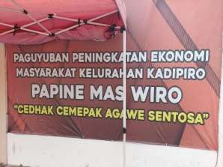
Gambar 1. Paguyuban Peningkatan Ekonomi Masyarakat Kelurahan Kadipiro Papine Mas Wiro (Dok. Eko Sri Haryanto, 2023)

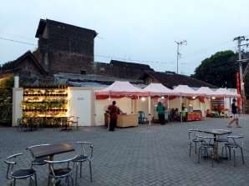
Gambar 2. Lokasi UMKM Papine Mas Wiro di Depan Kantor Kelurahan Kadipiro (Dok. Eko Sri Haryanto, 2023)

Kemajuan teknologi dan persaingan dunia bisnis, mendorong berkembangnya media bisnis online dalam kegiatan promosi yang dulu melalui iklan di TV dan baliho yang dipasang di jalan menjadi promosi online melalui internet. Fenomena ini disebabkan perubahan gaya dan pola hidup konsumen dalam kehidupan sosialnya. Kehadiran situs jejaring sosial seperti facebook, twitter, dan instagram mampu merubah strategi pemasaran barang dan jasa menjadi lebih efektif dan efesien. Sehingga, pelaku usaha harus membenahi strategi pemasaran agar dapat bersaing di era sistem perdagangan bebas untuk meningkatkan penjualan (Purbohastuti, 2021). Kemajuan ini berpengaruh dengan perilaku pasar, konsumen ingin segalanya tersedia tanpa harus bersusah payah datang ke lokasi penjualan. Maka, selain tetap berjualan online dengan tampilan yang lebih baik, pelayanan yang lebih baik, serta suasana yang mendukung.

Selain penjualan offline tersebut, penjual dapat memanfaatkan cara penjualan online, salah satunya penambahan keterampilan/kompetensi dibidang publikasi, promosi, dan penjualan online. Seiring kemajuan ilmu pengetahuan dan teknologi yang menjadi pusat perhatian dunia, manusia dituntut untuk menciptakan peralatan canggih sebagai teknologi muktahir, baik dalam bidang bisnis, perdagangan, kesehatan, militer, pendidikan, komunikasi, dan budaya maupun bidang lainnya. Berdasarkan hal tersebut, maka Pemberdayaan Kemitraan Masyarakat ini berupaya memanfaatkan kemajuan komunikasi, informasi, dan teknologi, khususnya dibidang desain berupa desain komunikasi visual dan interior sesuai kepakaran anggota tim pelaksana kegiatan. Adapun media sosial yang digunakan adalah instagram, facebook dan status whatsapp.

Permasalahan Utama Mitra adalah: 1) media promosi visual kurang menarik dan belum mencerminkan karakter produk yang ditawarkan, 2) penjualan produk UMKM mengandalkan pengunjung yang datang langsung, 3) media promosi video belum optimal karena lisan dari mulut ke mulut, 4) display produk dan kemasan kurang menarik, dan 5) kehadiran pengunjung ke lokasi menurun akibat kurangnya publikasi. Adapun solusi yang ditawarkan melalui pendampingan ini adalah: 1) media promosi yang menarik secara visual dan mencerminkan karakter produk yang ditawarkan, 2) penjualan dioptimalisasikan melalui online, 3) memiliki materi vidio yang menarik sesuai karakter produk yang ditawarkan, 4) memiliki display produk dan kemasan yang menarik, dan 5) perancangan media publikasi yang menarik konsumen datang ke lokasi.

METODE PELAKSANAAN
Pelaksanaan pendampingan berupa pemberdayaan UMKM Papine Mas Wiro dilaksanakan mulai bulan September sd. Oktober 2023 di Pendopo Kelurahan Kadipiro, Surakarta. Untuk melancarkan kegiatan PKM ini, pelaksanaannya menggunakan laptop, handphone, dan beberapa aplikasi desain yang mudah digunakan oleh pelaku UMKM Papine Mas Wiro yaitu canva dan capcut. Adapun metode yang digunakan dalam pelaksanaan kegiatan pendampingan ini guna memecahkan masalah produksi dan pemasaran, berupa: 1) metode ceramah dan diskusi usaha, 2) pelatihan dan pembuatan akun media sosial, 3) pelatihan dan pembuatan materi promosi visual, 4) pelatihan dan pembuatan media promosi melalui video, 5) pelatihan penjualan online melalui marketplace dengan materi copywriter yang menarik, 6) pembuatan desain display yang menarik, dan 7) monitoring, pendampingan, dan konsultasi.

HASIL DAN PEMBAHASAN
Pada tahap pertama pelaksanaan kegiatan melalui metode ceramah dan diskusi dengan pelaku UMKM Papine Wiro. Lalu, dilakukan pelatihan dan pembuatan akun media sosial, pelatihan dan pembuatan materi promosi visual, serta pelatihan dan pembuatan media promosi melalui video pada tanggal 08 Oktober 2023 di Pendopo Kelurahan Kadipiro oleh Evelyne Henny Lukitasari, M.Sn, dan 2 mahasiswa dari Institut Seni Indonesia kepada pelaku UMKM Papine Mas Wiro Kelurahan Kadipiro.

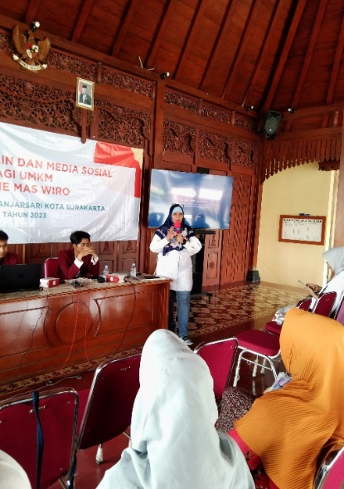
Sebelum dilakukan kegiatan PKM, dari 18 pelaku UMKM yang mengikuti kegiatan ini hanya 2 UMKM yang memiliki akun instagram dan 2 memiliki akun facebook, serta 4 memiliki akun instragram dan facebook. Namun, 18 pelaku UMKM melakukan upaya promosi produknya menggunakan status whatsapp, tetapi pelanggan yang merespon kebanyakan dari unggahan promosi melalui status whatsapp. Maka, tim pelaksana kegiatan melakukan upaya pengenalan dan pemanfaatan media sosial pada instagram dan facebook dalam mempromosikan produk UMKM ini. Selanjutnya, dilakukan pelatihan di Pendopo Kelurahan Kadipiro Surakarta pada tanggal 08 Oktober 2023 berupa pelatihan pemanfaatan media sosial, desain dengan aplikasi canva dan capcut.

Gambar 3. Pelatihan di Pendopo Kelurahan Kadipiro (Dok. Merry Martini, 2023)

Kegiatan selanjutnya berupa pelatihan desain display yang menarik oleh Eko Sri Haryanto, M.Sn kepada pelaku UMKM Papine Mas Wiro Kelurahan Kadipiro.
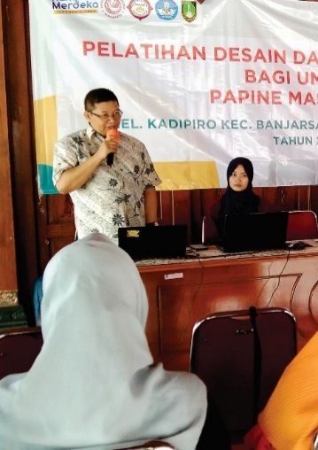

Gambar 4. Pelatihan di Pendopo Kelurahan Kadipiro (Dok. Hono Warseno, 2023)

Selanjutnya, setelah dilakukan pelatihan dilanjutkan monitoring, pendampingan, dan konsultasi, yang dilakukan melalui pesan WhatsApp.

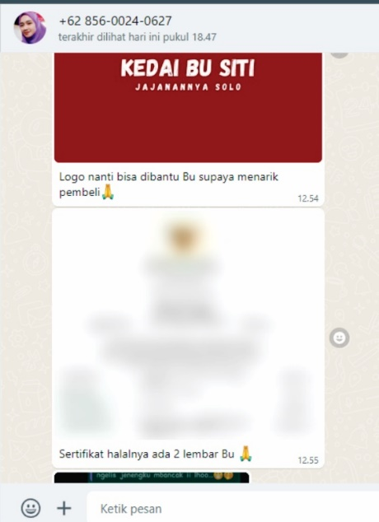

Gambar 5. Konsultasi via WhatsApp (Dok. Evelyne Henny, 2023)

Hasil dari pelatihan tersebut diketahui bahwa dari 18 pelaku UMKM yang memahami materi pelatihan, baik tentang kemasan, canva, dan capcut sebanyak 14 UMKM dan yang kurang memahami 4 pelaku UMKM.
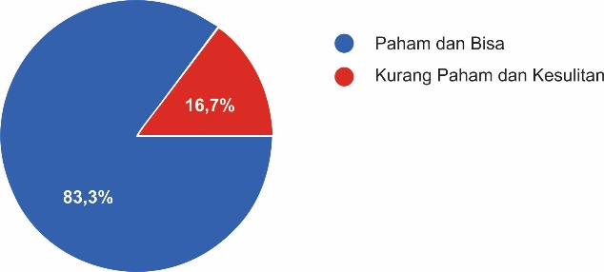
Gambar 6. Grafik Tingkat Pemahaman Materi Pelatihan

Dari awal hanya 2 UMKM yang memiliki akun instagram dan 2 yang memiliki akun facebook, serta 4 memiliki akun instragram dan facebook. Setelah pelatihan, ke 18 pelaku UMKM telah memiliki akun media sosial dan aktif mempromosikan pada status whatsapp. Namun, dari 18 pelaku UMKM beberapa diantaranya dalam pembuatan desain promosi tidak sendiri tetapi meminta bantuan kerabat terdekatnya. Hal ini dikarenakan kurang pahamnya dan kurang menguasai teknologi smartphone.
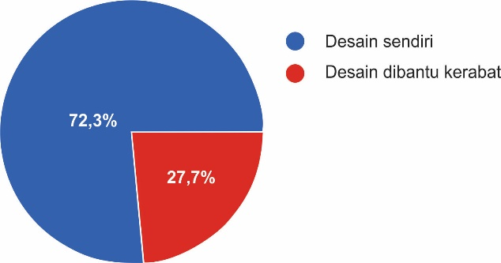
Gambar 7. Grafik Pembuatan Desain oleh UMKM

Kegiatan PKM ini berfokus pada pemberdayaan pelaku UMKM dalam pembuatan desain yang diaplikasikan pada media sosial. Adapun dikarenakan kegiatan ini dimulai pada bulan September 2023, maka belum dapat dilihat atau dianalisis hasil desain yang telah dibuat dan dipromosikan pada media sosial dengan peningkatan penjualan.

KESIMPULAN DAN SARAN
Berdasarkan hasil dan pembahasan dari pelaksanaan kegiatan PKM ini terlihat kegiatan berjalan lancar dan mendapatkan respon yang baik dari pelaku UMKM Papine Mas Wiro Kelurahan Kadipiro dan disimpulkan bahwa: 1) adanya media sosial sebagai sarana mengenalkan dan memasarkan produk UMKM Papine Mas Wiro, sehingga informasi mengenai UMKM diketahui masyarakat luas karena kemudahan akses informasi, baik berupa instagram dan facebook dengan mengunggah informasi tentang produk pelaku UMKM Papine Mas Wiro, dan 2) pemahaman pelaku UMKM Papine Mas Wiro tentang pentingnya desain yang menarik untuk diunggah pada media sosial merupakan hal penting, dan pelaku UMKM memahami cara membuat copywriting yang menarik perhatian masyarakat untuk mencari tahu dan membeli produk.

Adapun saran yang dapat penulis sampaikan setelah pelaksanaan kegiatan ini berupa rencana tahapan berikutnya yaitu: 1) kegiatan PKM dapat dikembangkan pada branding dengan fotografi produk yang menarik dan kekinian, dan 2) kegiatan PKM juga dapat dikembangkan pada bidang pengelolaan keuangan.

UCAPAN TERIMA KASIH
Ucapan terima kasih penulis sampaikan kepada Lurah Kadipiro Bapak Arif Budiman, S.Tpt, Ketua Papine Mas Wiro, kelurahan Kadipiro, dan seluruh jajaranya yang telah memberikan kesempatan dan dukungan dalam pelaksanaan kegiatan pengabdian kepada masyarakat ini, serta kepada Bapak Yena Angga Wijaya. Terima kasih juga penulis sampaikan kepada Kemendikbudristek yang telah memberikan pendanaan program pengabdian kepada masyarakat Hibah DRTPM Tahun Anggaran 2023.

REFERENSI
Primadewi, A., dkk. 2020. Penguatan Pemasaran Produk UMKM Ashfa Madu Borobudur melalui Strategi Product Branding. JPKM: Jurnal Pengabdian kepada Masyarakat, Vol.26 No. 3 Hlm.154-161.

Purbohastuti, A. W., dkk. 2021. Peningkatan SDM UMKM melalui Pengayaan Packaging Produk di Kecamatan Jombang Kota Cilegon. Dinamisia: Jurnal Pengabdian kepada Masyarakat, Vol.5 No.2 Hlm.375-383.

Rifa’i, B. 2013. Efektivitas Pemberdayaan Usaha Mikro Kecil dan Menengah (UMKM) Krupuk Ikan dalam Program Pengembangan Labsite Pemberdayaan Masyarakat Desa Kedung Rejo Kec. Jabon Kab. Sidoarjo. Kebijakan dan Manajemen Publik, Vol.1 No.1 Hlm.130-136.

Syaukani. 2004. Efektifitas Pemekaran Daerah di Kelurahan Semanggi dan Kelurahan Kadipiro. Defin tentang Implementasi, Hlm.295.

Utami, B.H.S., Gumanti, M., Dewi, N.A.K. 2021. Pelatihan Pemasaran Online Usaha Home Industry Kerajinan Semen Pekon Keputran Kabupaten Pringsewu. Lumbung Inovasi: Jurnal Pengabdian kepada Masyarakat, Vol.6 No.1 Hlm.10-5.

